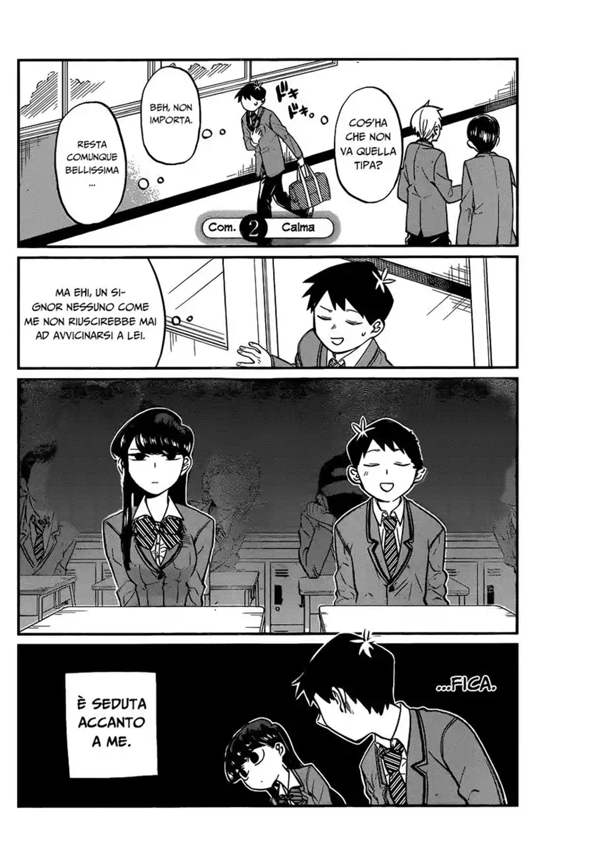

toki ale li pona

ala.  
meli li kama  
lon supa  
lon poka ona.

…ale li…

…awen  
pona…

lon mi pi  
tomo sona  
suli li…

ni li suli ala a.  
mi suli ala la  
mi ken ala  
lon poka ona.

…ona li  
pona mute mute mute  
lukin a.

a…  
taso…  
󱦗n...

pali ona  
li nasa a…

mi pakala e sina

ni li tenpo suno nanpa wan.

taso,  
tan ijo la…

jan ni li  
moli la  
mi kama  
jo e  
supa ona.

lon pi tomo sona suli pi jan Tatano li open la ona li kama ken pakala.

…mi ken  
pilin e wile  
moli ona a!

ona li jan  
Tatano

taso…  
n…

n…  
ni li lon:  
lon poka pi meli  
pi pona lukin nanpa wan li pona a.

…ona li  
jan sewi  
tawa jan ale.

ona li jan  
Komi.

jan  
kama o!

toki-ki-ki-ki-ki!

ni li pona a:  
kulupu mi li  
musi lukin…

musi a,  
jan Akali o!  
sina pilin  
monsuta  
mute a!

aaa!  
m-m-mi  
jan Akaliiiii!

**jan ale o pana e nimi sina.**

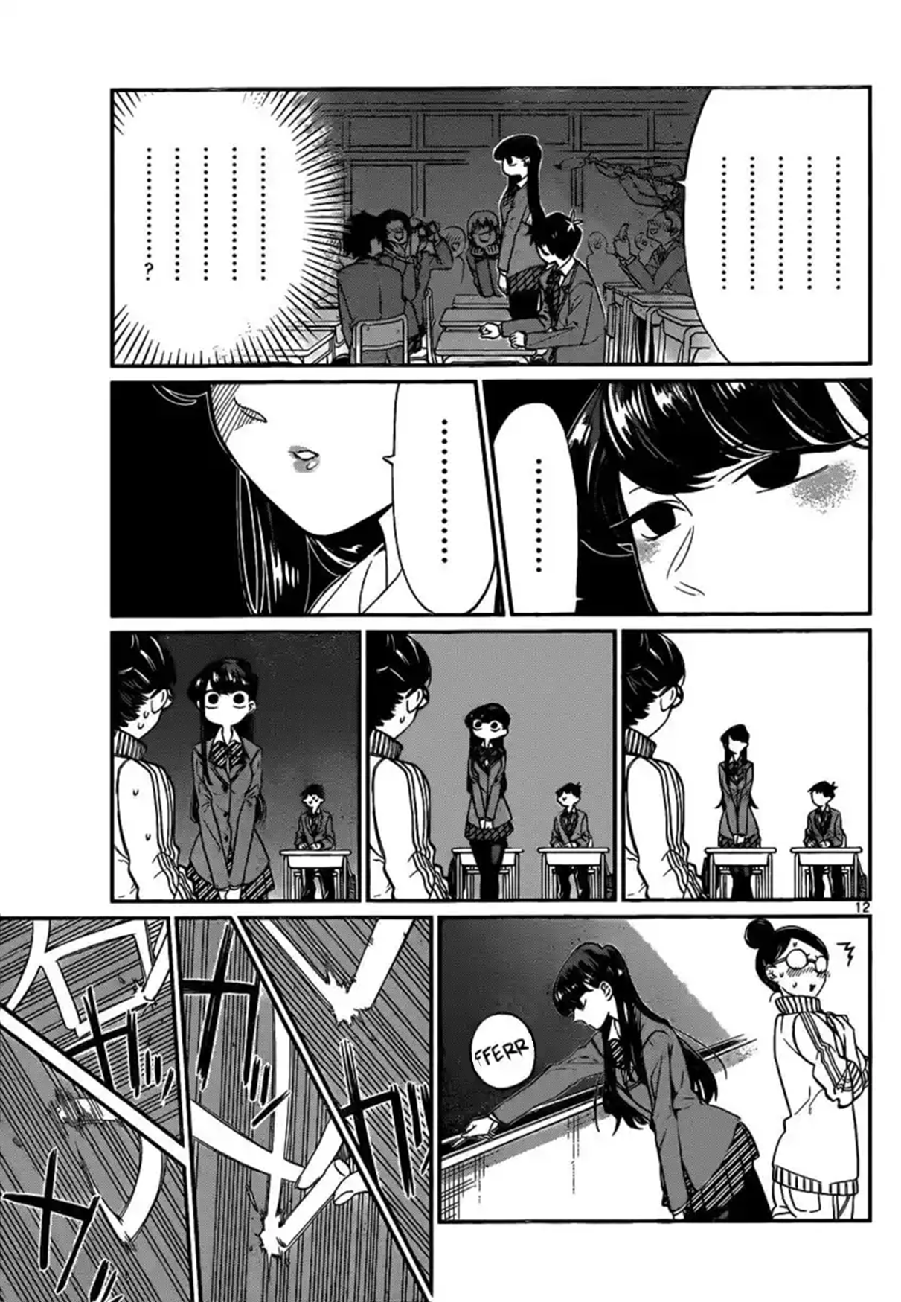

lan-pan

…

…

**?**

…

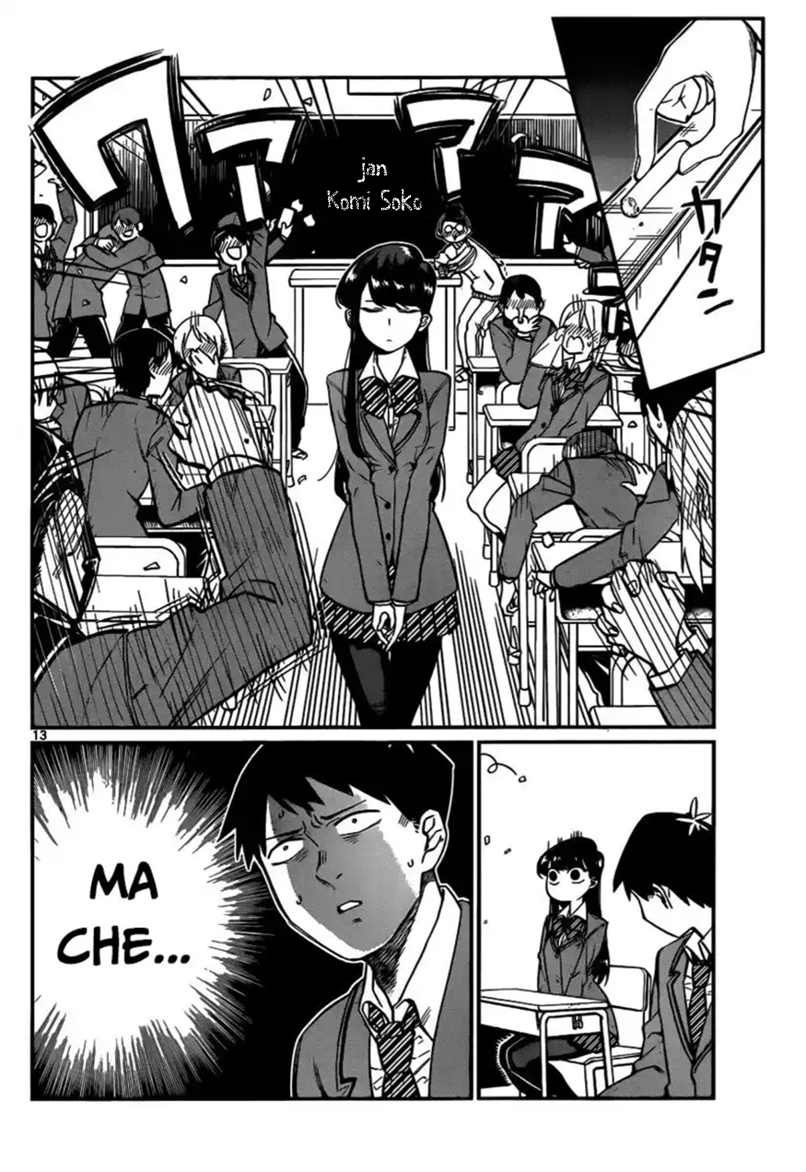

**n?!**

toki li pini

**jan kama o!**

o kama sona e nasin sona  
…

**jan  
kama o!**

lon a!

ken wawa mi li ni:  
mi ken kama sona  
e pilin pi jan ante  
li ken pali  
lon nasin  
pi jan ante.

n… mi jan  
Kitokito Tatano.  
mi wile e ni:  
mi ale li pilin musi  
lon tenpo kama a!

o kama…

ona li  
toki e  
lon ala  
a…

jan Tatano li  
kama sona e ni:  
lon ona li pini  
jo ala e jaki.

jaki a

…

a!  
mi  
kama a!